|  |  |  |  |
| --- | --- | --- | --- |
| Naam: | Jermaine de Bruijn | Klas: | D3C2 |
| Studentnummer: | 84645 | Datum: | 16 – 05 – 2022 |

## Opdracht 1.1a: Vragen

Vul hieronder jouw vragen in die je aan de klant wilt stellen:

|  |
| --- |
| 1. Is er een bepaalde huisstijl die aangehouden moet worden? 2. Moet de website ook op kleinere apparaten beschikbaar zijn, bijvoorbeeld een laptop? 3. Moet de student kunnen zien voor welke reis hij/zij heeft ingeschreven? 4. Moet de student meerdere reizen kunnen boeken of kan de student alleen 1 reis boeken? 5. Zou het leuk zijn dat er een plaatje bij de reis staat? 6. Is er een database voor de studenten? |

## Opdracht 1.1b: Antwoorden

Vul hieronder de antwoorden en reacties van de klant in:

|  |
| --- |
| 1. Huisstyle mag GLR huisstyle aanhouden 2. Leuk! Mag zeker, maar hoofdfocus ligt op computerschermen. 3. Zeker, anders is het lastig te zien waar je je op voor moet bereiden lijkt mij. 4. Zolang de datums niet overlappen kunnen studenten zich inschrijven voor zoveel reizen als ze maar willen. 5. Plaatjes voor de reis is zeker een tof idee, geeft een lekker beeld voor waar iedere reis naartoe gaat. Is geen verplichting, maar zeker tof! 6. Nee, die moet je zelf maken, in ieder geval moet studentnummer, voornaam, achternaam, mail & wachtwoord erin komen te staan |

## Opdracht 1.1c: Analyse na overleg

Vul hieronder jouw analyse/beschrijving in van wat de opdracht inhoudt .  
Beschrijf jouw taken tijdens het productieproces.  
Geef aan of de applicatie haalbaar is en waar eventueel de knelpunten zitten

|  |
| --- |
| Deze applicatie houdt in dat ik een website moet maken waar student een reis kunnen boeken. Mijn taak is om deze website te maken. Ik moet de functionaliteit zo maken dat de administrator een reis kan toevoegen, aanpassen & verwijderen. De administrator ziet dan het overizcht van de tijden in een tabel formaat.  Voor de student is het net iets anders. De student kan een reis boeken en zijn boeking annuleren. De student ziet het overzicht van de reizen net iets anders, de student ziet iedere rijs met titel en bestemming als een los item in een container (mooi opgemaakt).  De student moet meerdere reizen tegelijkertijd kunnen. Dat is mogelijk, maar eerst ga ik erop focussen dat een student 1 reis kan boeken. Daarna ga ik ervoor zorgen dat de student meerdere reizen kan boeken.  Natuurlijk moet ik ook een inlogsysteem en uitlogsysteem maken, anders kan je niet inloggen en uitloggen.  Tot slot moet ik ook een database maken voor de data. |

## Opdracht 1.3a: Checklist

Maak hieronder een checklist van software e.d. die benodigd is voor een complete ontwikkelomgeving. Denk hierbij o.a. aan (web)serversoftware en ontwikkelsoftware.

Geef aan of deze op de aangeleverde server aanwezig is of niet en of je het zelf alsnog hebt geïnstalleerd.

|  |  |  |  |
| --- | --- | --- | --- |
| Item | Wel aanwezig | Niet aanwezig | Geïnstalleerd |
| PHPStorm | X |  |  |
| Ftp-werkomgeving |  |  | X |
| Rainbow brackets plugin |  |  | X |
| Bootstrap |  |  | X |
| jQuery |  |  | X |
|  |  |  |  |
|  |  |  |  |
|  |  |  |  |

## Opdracht 1.3b: Installatieverslag / backup

Beschrijf hieronder de handelingen die je hebt uitgevoerd om de ontwikkelomgeving compleet en werkend te maken. Gebruik ook screenshots om je werk te tonen.  
Als het niet is gelukt bepaalde software te installeren/configureren, geef dan aan waarom niet.  
Beschrijf ook hoe je de back-up en versiebeheer van jouw project regelt.

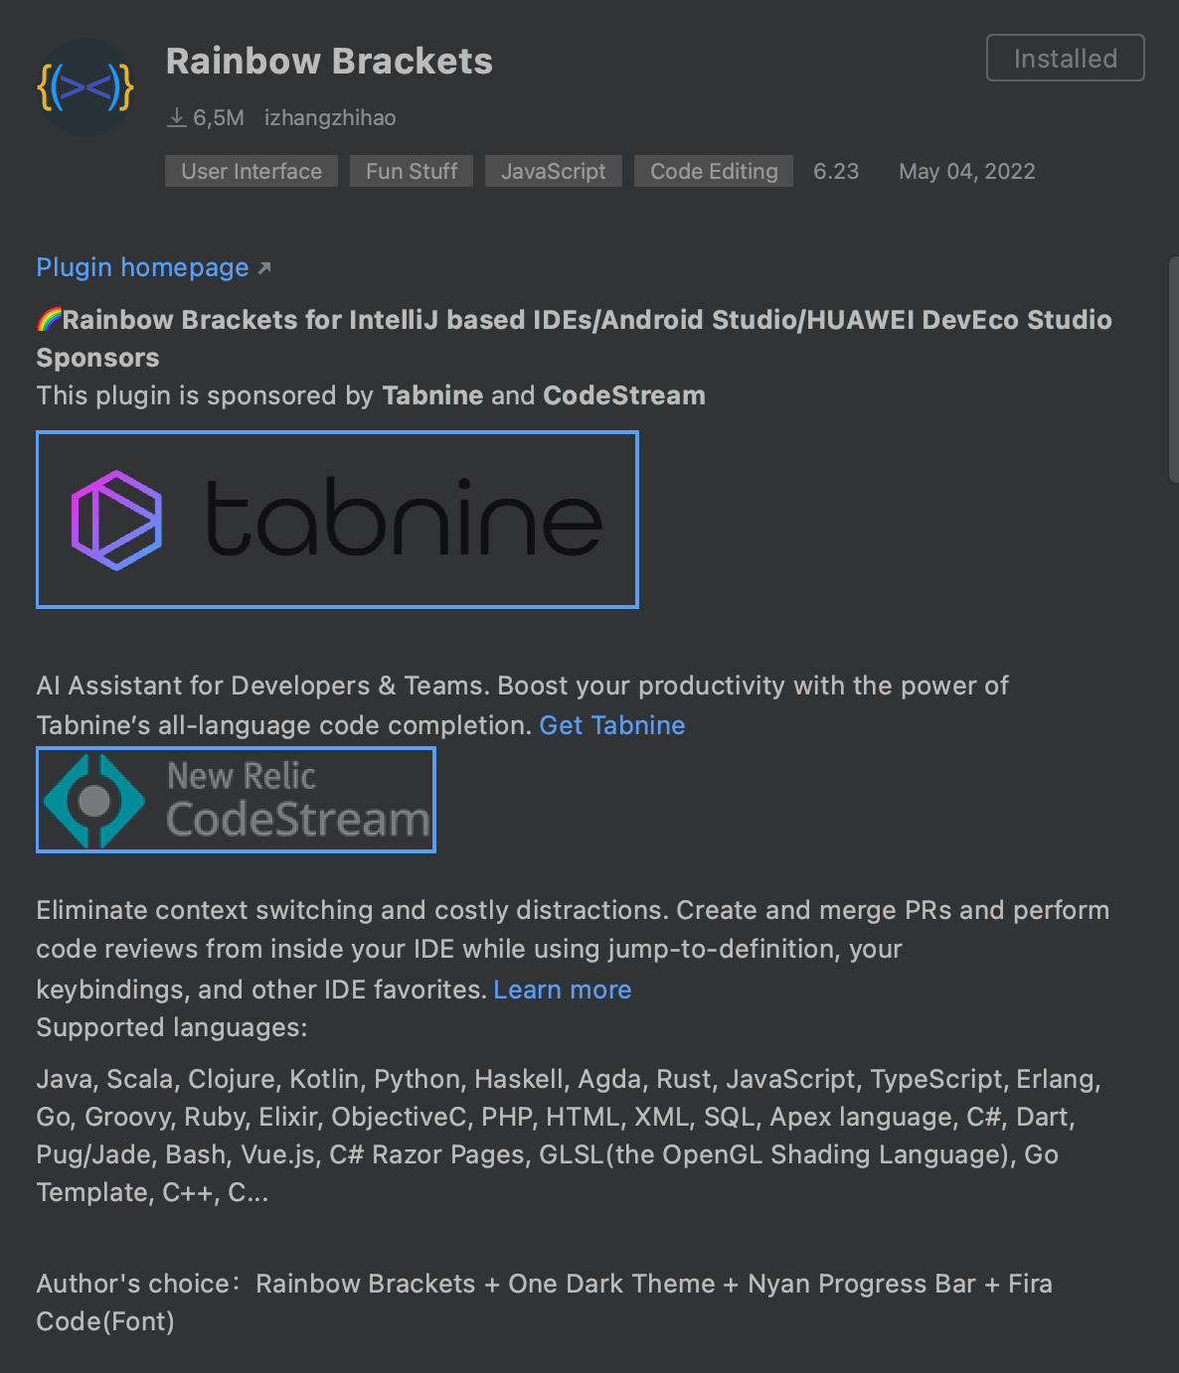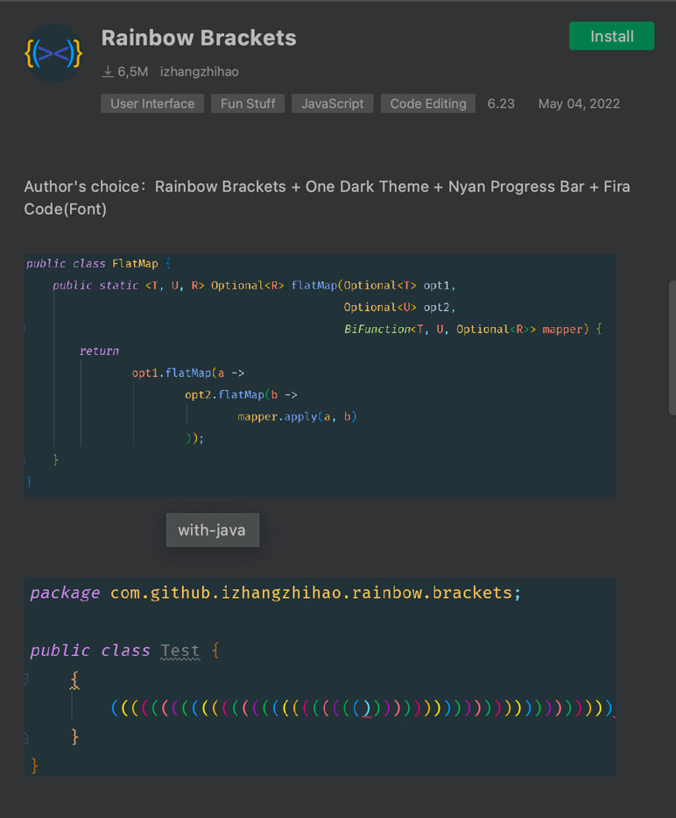Voor het installeren en configureren voor specifieke software & componenten heb ik een plugin die *rainbow brackets* geïnstalleerd. De naam zegt al wat het doet. Iedere (, [, {of < krijgt in elkaar een ander kleur. Bij de geïnstalleerde plugins staat nu de plugin rainbow brackets.

Verder om de ftp-server van het examen te gebruiken moet ik daarvoor een remote host connectie aanleggen. Op die manier kan ik files aanmaken, bewerken en verwijderen in de ftp-server.

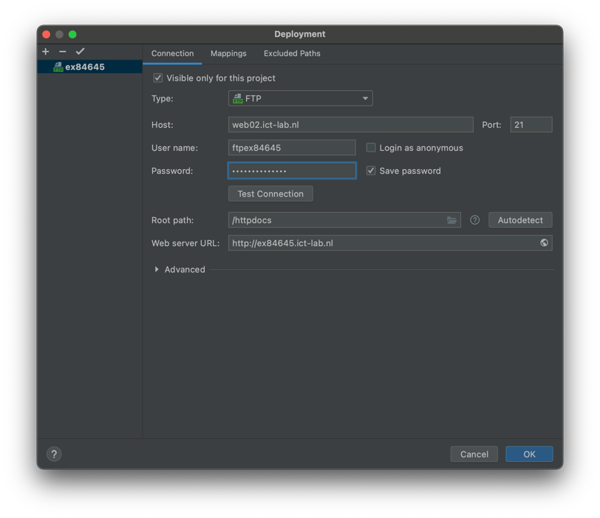De eerste 2 plaatjes geven het configuratie proces aan. Het derde plaatje geeft aan dat het gelukt is om verbinding te maken met de ftp-server.

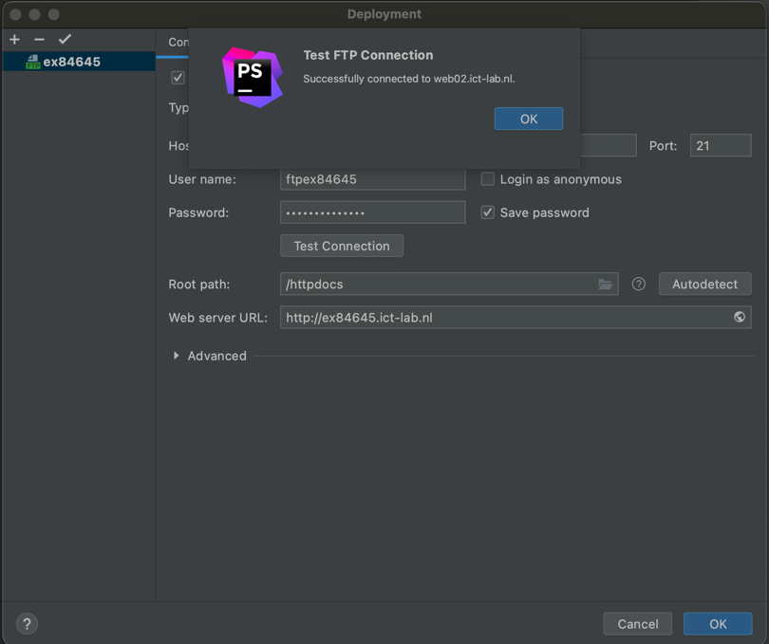

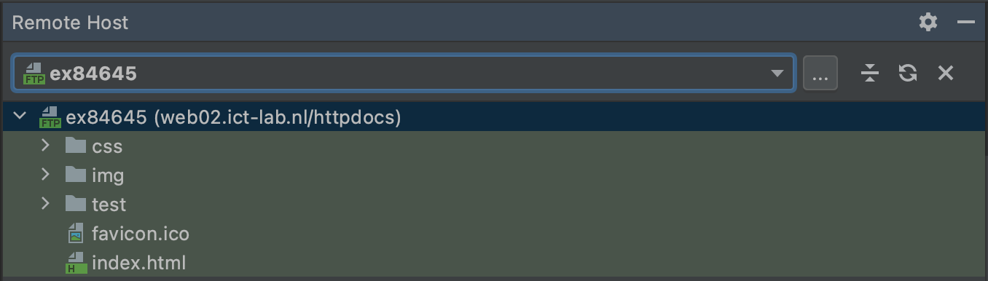

Tot slot heb ik nog de file links nodig om Boostrap & jQuery te gebruiken. Dat kan pas toegevoegd worden tijdens het programmeren.

Voor bootstrap moet ik deze link onderaan in de head:

<link href="https://cdn.jsdelivr.net/npm/bootstrap@5.2.0-beta1/dist/css/bootstrap.min.css" rel="stylesheet" integrity="sha384-0evHe/X+R7YkIZDRvuzKMRqM+OrBnVFBL6DOitfPri4tjfHxaWutUpFmBp4vmVor" crossorigin="anonymous">

En de het tweede deel van bootstrap moet ik het onderaan in de body doen voordat ik de body tag afsluit:

<script src="https://cdn.jsdelivr.net/npm/bootstrap@5.2.0-beta1/dist/js/bootstrap.bundle.min.js" integrity="sha384-pprn3073KE6tl6bjs2QrFaJGz5/SUsLqktiwsUTF55Jfv3qYSDhgCecCxMW52nD2" crossorigin="anonymous"></script>

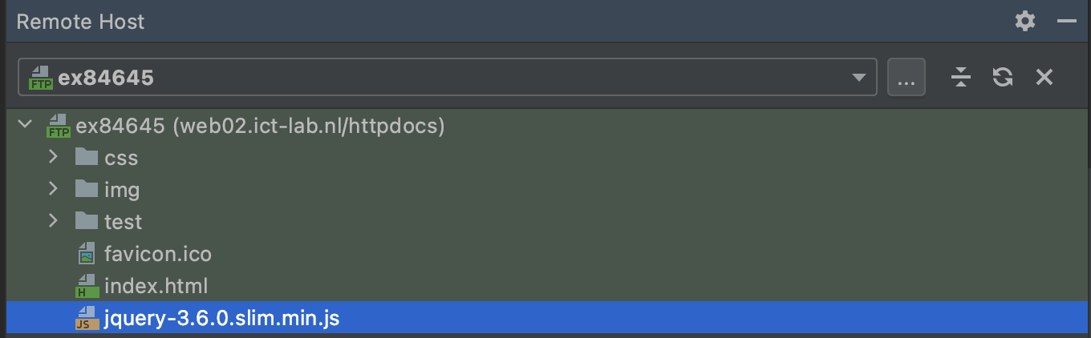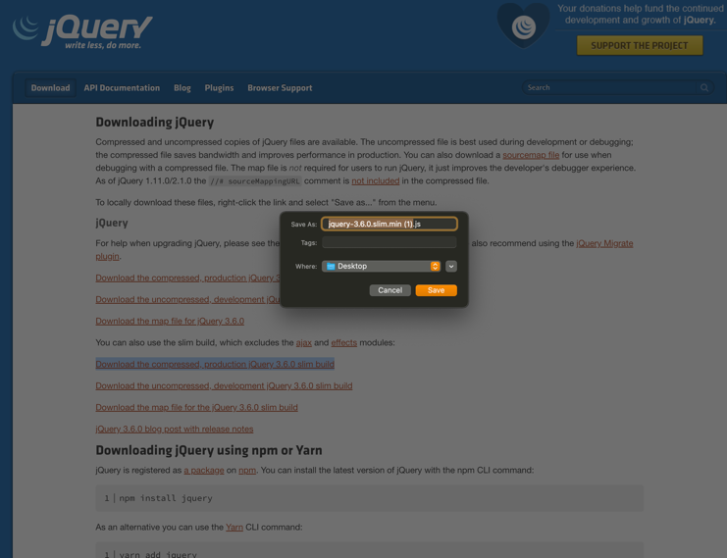Voor jQuery heb ik een bestand gedownload en in de ftp-server gezet

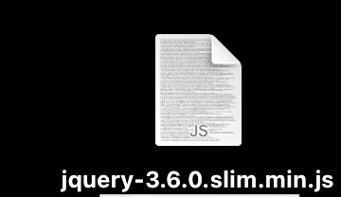

Voor de back-up ga ik om het uur een back-up maken en dat uploaden naar een repository, de repository staat op private. Iedere keer als ik om het uur een back-up maak wordt er in de repository een nieuw mapje gezet met de naam examen back-up + datum & tijd. Tot slot ga ik in de ftp-server van mijn examen aan het einde van de dag een back-up maken in een mapje back-up.